BIRCOlight 100 Flachrinne ohne Gefälle l/b/h 1000/163/120mm feuerverzinkte 4mm- Massivstahlzarge Combi-Verschluss, Be...
BIRCO

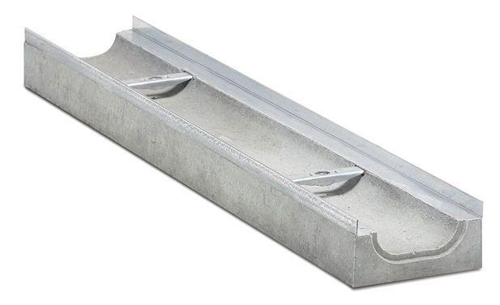Eigenschaften
GTIN:
4037084108397
HAN:
031028
Ausführung Rinne
Flachrinne
Form
gerade Rinne
Werkstoff
Beton
Breite (mm)
163,00
Einbaubreite (mm)
165,00
Höhe (mm)
120,00
Länge (mm)
1.000,00
Belastungsklasse
A 15, B 125, C 250, D 400, E 600
Werkstoff Kantenschutz
Stahl
Nennweite DN
100,00
Gefälle Rinne
ohne Gefälle
Zusatzinformationen
Feuerverzinkte Massivstahlzarge und Combi-Knebel, Sicherheitsfalz

